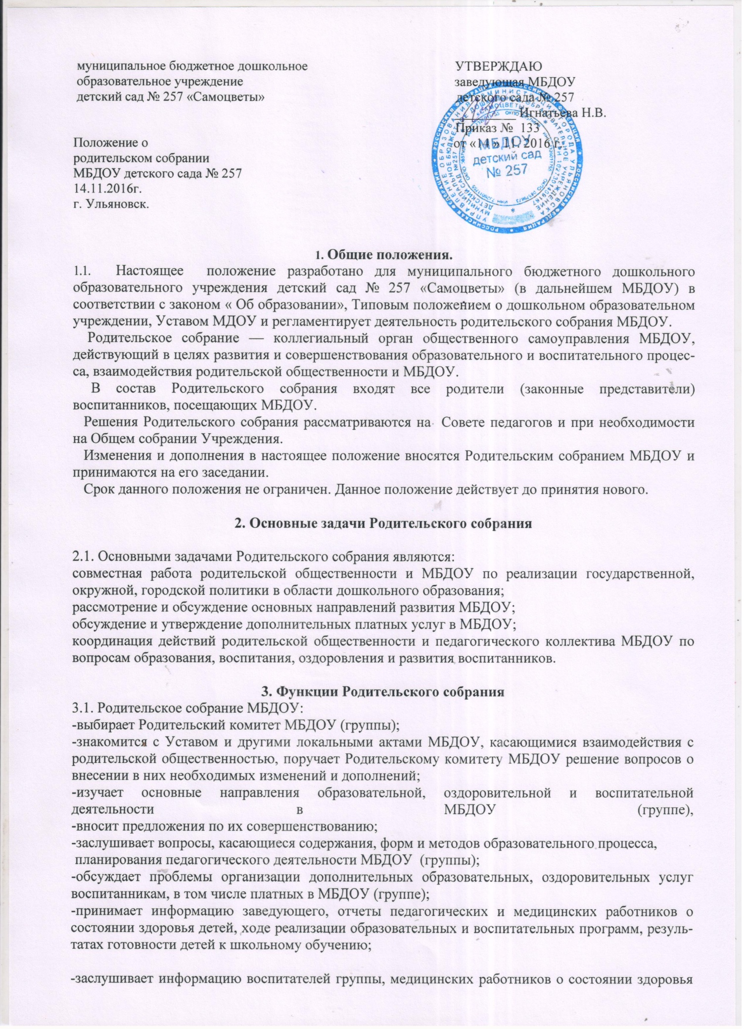

детей группы, ходе реализации образовательных и воспитательных программ, результатах готовности детей к школьному обучению, итогах учебного года (в том числе промежуточных — за полугодие);
- решает вопросы оказания помощи воспитателям группы в работе с неблагополучными семьями;
-вносит предложения по совершенствованию педагогического процесса в МБДОУ (в группе);
- участвует в планировании совместных с родителями (законными представителями) мероприятий в Учреждении (группе) - групповых родительских собраний, родительских клубов, Дней открытых дверей и др.;
-планирует организацию развлекательных мероприятий с детьми сверх годового плана, обеспечение их подарками к Новому году и другим праздникам;

4. Права Родительского собрания

4.1.Родительское собрание имеет право:
- выбирать Родительский комитет МБДОУ (группы);
- требовать у Родительского комитета Учреждения (группы) выполнения и (или) контроля выполнения его решений.
4.2.Каждый член Родительского собрания имеет право:
- вносить предложения по улучшению работы с детьми;
- вносить предложения по организации дополнительных услуг;
- оставаться необходимое время с ребенком в группе в период адаптации;
- требовать установления ребенку присмотра, ухода, охраны и укрепления его здоровья, воспитания, обучения на условиях, предусмотренных договором с МБДОУ;
- консультироваться с педагогическими работниками МБДОУ по проблемам воспитания и обучения;
- на компенсацию части родительской платы за содержание ребенка в МБДОУ, реализующих основную общеобразовательную программу дошкольного образования;
- на освобождение от родительской платы за содержание детей с ограниченными возможностями здоровья.
- потребовать обсуждения Родительским собранием любого вопроса, входящего в его компетенцию, если это предложение поддержит не менее одной трети членов собрания;
при несогласии с решением Родительского собрания высказать свое мотивированное мнение, которое должно быть занесено в протокол.

5. Организация управления Родительским собранием

5.1. В состав Родительского собрания входят все родители (законные представители) воспитанников МБДОУ (группы).
Родительское собрание избирает из своего состава Родительский комитет МБДОУ (группы).
Для ведения заседаний Родительское собрание из своего состава выбирает председателя и секретаря сроком на 1 учебный год. Председателем, как правило, выбирают председателя Родительского комитета МБДОУ группы).
В необходимых случаях на заседание Родительского собрания приглашаются педагогические, медицинские и другие работники МБДОУ, представители общественных организаций, учреждений, родители, представители Учредителя. Необходимость их приглашения определяется председателем Родительского комитета МБДОУ (группы).
Общее Родительское собрание МБДОУ ведет заведующий МБДОУ совместно с председателем Родительского комитета МБДОУ.
Родительское собрание группы ведет председатель Родительского комитета группы.

5.2. Председатель Родительского собрания:
- обеспечивает посещаемость родительского собрания совместно с председателями родительских комитетов групп;
- совместно с заведующим МБДОУ организует подготовку и проведение Родительского собрания;
- совместно с заведующим МБДОУ определяет повестку дня Родительского комитета;



